Проект по трудовому воспитанию младших дошкольников

«НЕ МЕШАЙТЕ НАМ ТРУДИТЬСЯ!»

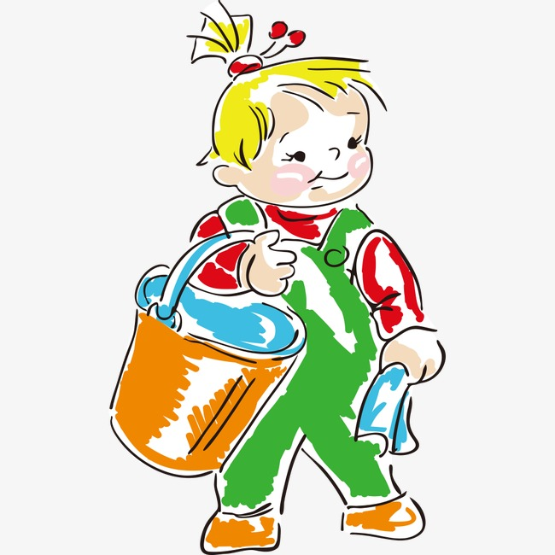

Воспитатель: Колдина Т.Г.

2018 г.

Тема проекта:
«Не мешайте нам трудиться»
Вид проекта:
Познавательно-игровой
Длительность проекта:
Краткосрочный
Участники проекта:
Дети 3-4 лет
Воспитатели

Актуальность:
Трудовая деятельность малышей в силу возрастных возможностей детского организма еще очень ограничена. Но уже в раннем возрасте у детей формируются первоначальные трудовые навыки. В первую очередь это навыки самообслуживания. Им нравится подражать взрослым, и это самый благоприятный период для обучения детей в ходе кормления, умывания, одевания. Дети младшего возраста активны и любознательны. Их интересует все, что делают окружающие их взрослые.
Однако трудовая деятельность детей в дошкольных учреждениях зачастую носит эпизодический характер. Это обусловлено не только недостатком игрового и дидактического материала по данному вопросу и заказом родителей на развитие интеллектуальных способностей детей, но и тем, что содержание труда не всегда значимо и интересно для ребенка. Сделать трудовой процесс увлекательным для малышей помогают разнообразные игровые приемы, сказочные персонажи, проблемные ситуации.

Проблема:
Дошкольное детство – это начало активной жизни в человеческом обществе, где ребенок сталкивается с множеством проблем и трудностей.
В наше время, рассматривая дошкольный возраст как базовую ступень формирования личности качеств, концепция непрерывного образования определяет сущность нового подхода к дошкольному воспитанию. При этом обращается внимание на развитие личностных качеств, необходимых для дошкольного становления личности: любознательность, индивидуальность, коммуникативность, творческое воображение, произвольность. Однако задача воспитания трудолюбия не выдвигается. Между тем ряд показателей трудолюбия наиболее успешно формируется в дошкольном возрасте.
Несформированность этих навыков на данном возрастном этапе становится препятствием в учебно-познавательной деятельности и последующей адаптации в самостоятельной трудовой деятельности.

Цель проекта: развитие ценностного отношения к труду у детей 3-4 лет средствами игровой деятельности.
Задачи проекта:
- формировать трудовые навыки и умения, воспитывать желание включаться в различные виды общественно-полезного труда;
- способствовать формированию навыков самообслуживания;
- приучать детей действовать последовательно, придерживаясь очередности действий;
- воспитывать организованность и дисциплинированность;
- формировать представления детей о профессиях, предметах труда и их использовании в трудовых процессах;
- воспитывать в детях чувство признательности и уважения к чужому труду;
- расширять кругозор детей, обогащать их словарь;
- создать эмоционально-положительное отношение к трудовой деятельности.

Этапы проведения проекта:
Подготовительный этап

Цель: создание условий для мотивационной и технологической готовности к совместной творческой деятельности всех участников проекта.
- подготовка информационного пространства (консультация для родителей «Игра как средство воспитания трудовых навыков младших дошкольников», разработка доклада для родительского собрания по теме «Воспитание культурно-гигиенических навыков и навыков самостоятельности у детей 3-4 лет»);
- сбор дидактического и демонстрационного игрового материала по теме проекта («Клоун Тема», мнемо-карты «Маша-растеряша»);
- разработка дидактических игр «Кому что нужно», «Маша-растеряша»;
- разработка дидактической игры с использованием ИКТ «Что хочет делать Маша?»;
- разработка игр малой подвижности по данной теме для детей 3-4 лет;
- разработка стратегии реализации проекта.

Основной этап:
- Игровая ситуация «Маленькое дело - лучше большого безделья!».
- Дидактическая игра «Кому что нужно».
- Дидактическое пособие (мнемо-карты) «Маша – растеряша».
- Игра с применением ИКТ (мультимедийная презентация) «Что хочет делать Маша».
- НОД «Поможем Петрушке лук посадить».
- Дидактическая игра «Маша-растеряша».
- НОД ОО «Художественно-эстетическое развитие» (рисование) «Лопатка для куклы».
- НОД ОО «Художественно-эстетическое развитие» (рисование) «Разгулялась метла – мусор весь собрала».
- НОД ОО «Художественно - эстетическое развитие» (аппликация) «Красивая лейка».
- НОД ОО «Художественно - эстетическое развитие» (рисование) «Что нужно зверюшкам для работы на даче?».
- Игры малой подвижности по трудовому воспитанию «Неправильное движение» «Зеркало», «Беги к предмету», «Хлопки».
- Консультация для родителей «Игра как средство воспитания трудовых навыков младших дошкольников».
- Досуг «Вот что мы умеем».

Итоговый этап
- Обобщение материалов проекта.
- Участие детей в игровом досуге «Вот что мы умеем!».
Формы и методы работы

- Консультация для родителей по теме «Игра как средство воспитания трудовых навыков младших дошкольников».
- Сообщение на родительском собрании по теме «Воспитание культурно-гигиенических навыков и навыков самостоятельности у детей 3-4 лет».
- Изготовление и оформление игрового и дидактического материала по теме проекта.
- Совместная деятельность педагога и детей.
- Создание игровых ситуаций.
- Непосредственно-образовательная деятельность.
- Чтение художественной литературы.
- Организация подвижных игр.

Обеспечение проекта
- Дидактические игры: «Кому что нужно», «Маша-растеряша», «Что хочет делать Маша?»
- Игровое демонстрационное пособие «Клоун Тема», театр - рукавички «Нужные профессии», мнемо-карты по произведению Л.Воронковой «Маша-растеряша».
- Конспекты непосредственной образовательной и совместной деятельности.

Предположительный результат:
- Сформировать трудовые навыки у детей младшего дошкольного возраста, связанные с повседневным самообслуживанием и хозяйственно-бытовым трудом;
- Приучить детей действовать последовательно, придерживаясь очередности действий;
- Расширить и обогатить словарный запас детей;
- Сформировать обобщённые представления о труде взрослых, о предметах труда и их использовании в трудовых процессах;
- Создать эмоционально-положительное отношение к трудовой деятельности.

Игровое пособие
«Клоун Тема»

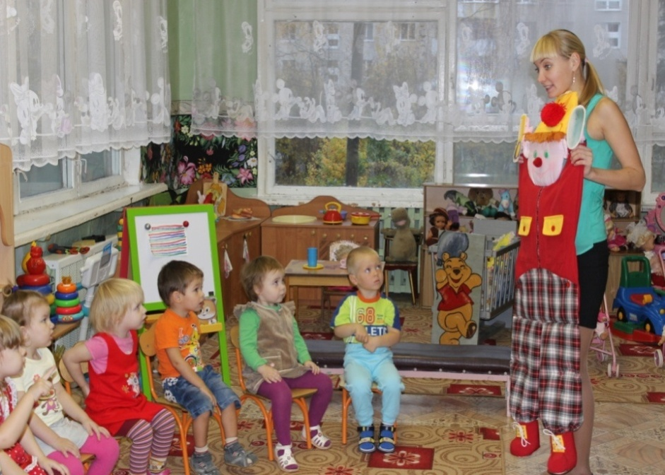

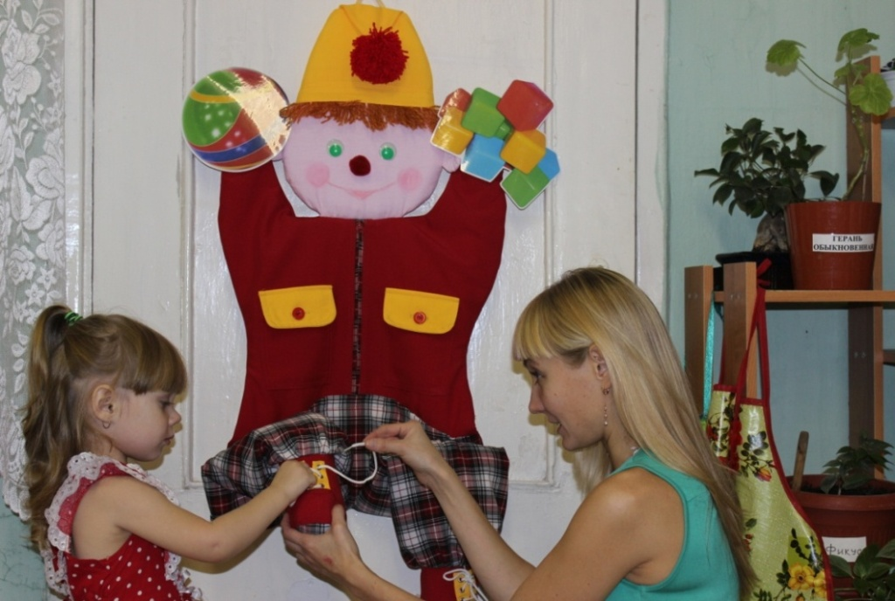
Образовательная область «Социально-коммуникативное развитие».
Яркий красочный персонаж клоун Тема.
Основные задачи пособия: - уточнять представления детей о трудовых действиях, материалах, инструментах, необходимых для выполнения элементарных трудовых поручений;
-формировать навыки самостоятельности, воспитывать стремление включаться в различные виды хозяйственно-бытового труда;
- воспитывать опрятность, умение замечать непорядок в одежде и устранять его при небольшой помощи взрослых;
- создать эмоционально-положительное отношение к трудовой деятельности.
«В группе кто у нас живет?
Клоун Тема, клоун Тема.
Кто с утра всегда нас ждет?
Клоун Тема, клоун Тема.
Кто не даст весь день скучать?
Клоун Тема, клоун Тема.

Кто нас будет обучать?
Клоун Тема, клоун Тема.
Тема любит потрудиться,
Это в жизни пригодится!
Ты, дружочек, не ленись,
Вместе с нами потрудись!»
Потешка усиливает впечатление от встречи с этим ярким персонажем. У Темы в кармашках располагаются парные картинки с изображением предметов, необходимых для выполнения трудовых поручений. С помощью липучек располагаю, предметы на ладошках у клоуна и в стихотворной форме предлагаю помочь Теме.

«Здесь растения растут,
Клоун Тема тут как тут.
Лейку, фартучек возьмем
И растения польем!»
«Раз, два, три, четыре, пять
Мы закончили играть
Клоун Тёма очень ждёт
Кто быстрей всё уберёт»

В другом варианте игры с этим пособием я обращаюсь к детям с просьбой помочь Теме найти и устранить непорядок в одежде: завязать шнурок, застегнуть молнию, застегнуть пуговицы на карманах.

«Нужно Тёме быть опрятным
И в одежде аккуратным.
Непорядок кто укажет
И шнурки ему завяжет?»
Игровая ситуация «Маленькое дело – лучше большого безделья!»
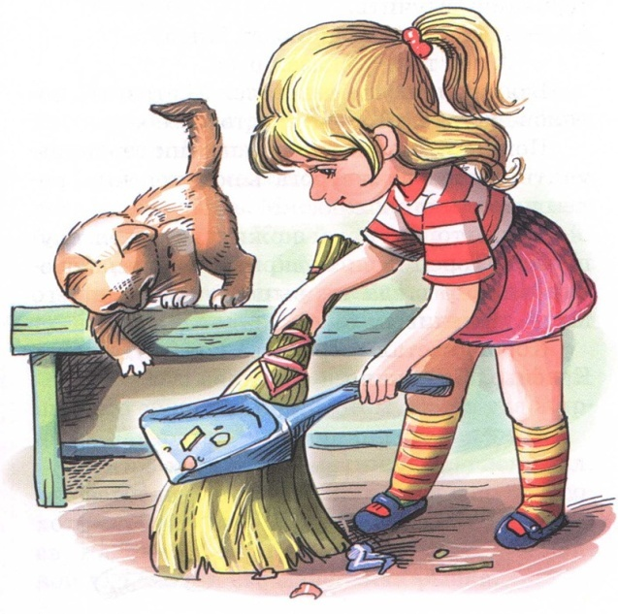
Цель: продолжать учить детей поддерживать порядок в группе, закреплять умение распределять коллективную работу и совместно ее выполнять.
Оборудование: игрушки (медведь, кукла Маша, мяч).
Ход:
Воспитатель: Ребята, посмотрите, как у нас чисто в нашей группе. Как вы думаете, почему? Что мы с вами сделали? Правильно. Мы убрали игрушки на свои места, собрали кубики, расставили книжки на полки, посуду в игровой кухне.
Воспитатель читает стихотворение:
Кто на свете самый главный,
Самый добрый, самый славный?
Кто он? Как его зовут?
Ну, конечно, это труд!

Кто на свете самый умный,
Самый старый, самый юный?
Кто он? Как его зовут?
Ну, конечно, это труд!
Воспитатель: Все на свете трудятся. Чтобы было, если б повар, водитель, дворник не вышли на работу?

Стол, за которым ты сидишь,
Кровать, в которой ты уснёшь,
Тетрадь, ботинки, пара лыж,
Тарелка, вилка, нож...
И каждый гвоздь, и каждый дом,
И каждый ломтик хлеба –
Всё это создано трудом,
А не свалилось с неба.
Воспитатель: Кто такой трудолюбивый человек? (ответы детей) А лентяй? (ответы детей)
Воспитатель: Не сразу человек может выполнить большую и сложную работу. Нужно начинать с малого. Например, содержать в порядке свои вещи, уметь ухаживать за своей внешностью, одеждой, наводить порядок в своей комнате.
Игровая ситуация с мишкой.
Мишка: Чья это ложка валяется
В глиняном блюдце
У кошки?
Маша: Моя.
Мишка: Чья это книжка лежит
Под столом без обложки?
Маша: Моя.
Мишка: Пуговка чья закатилась
Ко мне под кровать?
Маша: Моя.
Мишка: Чья это грязная кукла,
Такая, что трудно узнать?
Маша: Моя.
Мишка: Чья там тетрадка
Лежит на окошке
Забытая?
Маша: Моя.
(Девочка смотрится в зеркало.)
Мишка: Что за девчонка
Из зеркала хмуро глядит
Неумытая?
Маша: Ой!
Кажется, я!
Вымою ложку,
Книжку в обложку,
Тетрадку – на полку.
В руки иголку: (пришивает пуговицу)
Пуговка пришита. (Умывает куклу.)
Кукла умыта.
В зеркало гляну я (смотрится в зеркало):
Личико румяное.
Вещь никакая не брошена.
Вот, я какая хорошая.

Воспитатель: Маленькое дело – лучше большого безделья! Любой труд надо ценить и уважать.
Воспитатель зачитывает пословицы о труде:
Без труда нет плода.
Дело мастера боится.
Что посеешь, то и пожнёшь.
Терпение и труд всё перетрут.
Маленькое дело лучше большого безделья.
Скучен день до вечера, коли делать нечего.
Воспитатель: А мы с вами трудолюбивые? Как вы помогаете родителям? (ответы детей)
Игра с мячом:
Чем мы подметаем - Веник
Чем моют пол - Тряпка
Чем вытирают рот – Салфетка и т.д.
Воспитатель: Какие вы молодцы. Все умеете делать. И в группе наводить порядок, и дома помогать!

Дидактическая игра
«Кому что нужно»
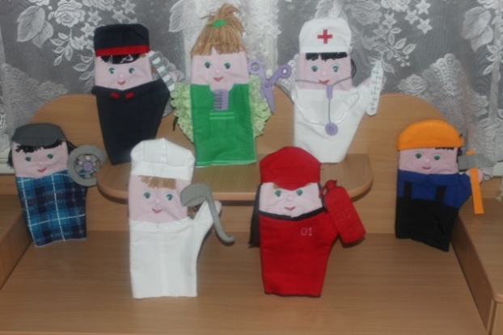

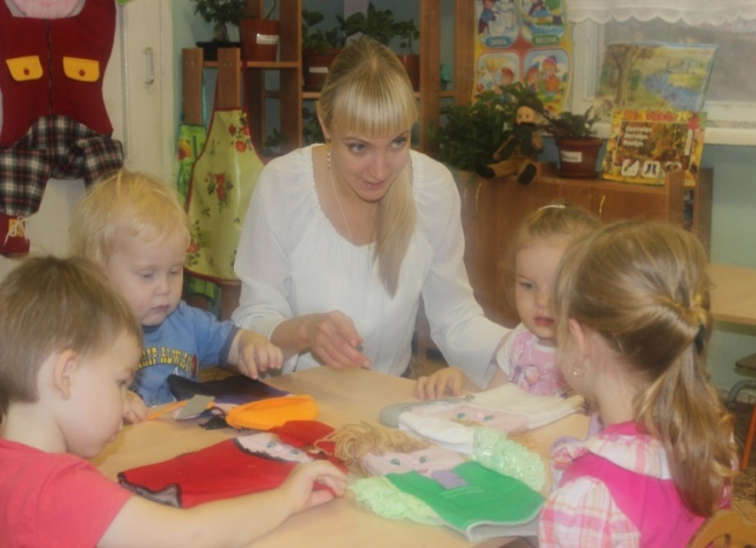

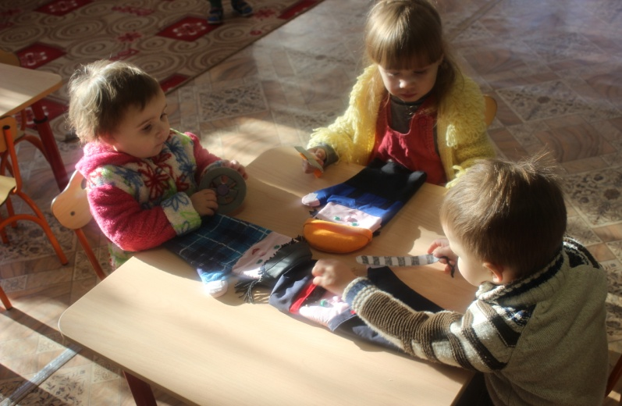
Дидактическая театрализованная игра «Кому что нужно».
Образовательная область «Познавательное развитие».
Основные задачи пособия звучат так:
- рассказать детям о понятных им профессиях;
- закрепить представления о предметах труда и их использовании в трудовой деятельности;
- воспитывать в детях чувства признательности и уважения к чужому труду.
У каждого героя этого театра есть предмет труда, который крепится на липучку. Я уточняю название предмета и предлагаю определить, кому какой инструмент нужен для работы.
Также в качестве привлечения детей к театрализованной деятельности я разыгрываю небольшие сценки с участием представителей разных профессий.

«Пожарные отважные,
Сильные и важные,
В бой с огнем
Они вступают
И конечно побеждают!»

«Повар ходит в колпаке
С поварешкою в руке.
Приготовит нам обед,
Кашу, щи и винегрет».

Дидактическое пособие
(мнемо-карты)
«Маша – растеряша»
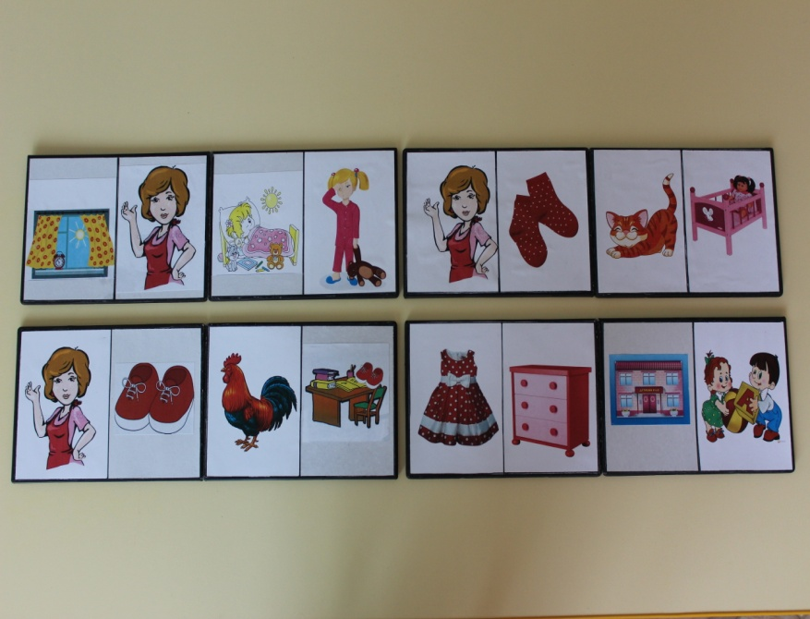

Образовательная область «Речевое развитие».
Основные задачи:
- развивать образное мышление, память, воображение, речь детей посредством использования приемов мнемотехники;
- знакомить на основе таблицы с характерными особенностями объектов и явлений, учить соотносить со схематичным изображением;
- обучать последовательному рассказу с опорой на наглядность (мнемодорожку);
- воспитывать у детей интерес к произведениям художественной литературы.

Предлагается следующая последовательность использования мнемотехники в работе с детьми младшего дошкольного возраста:
- Чтение художественного произведения (в данном случае Любовь Воронкова «Маша-растеряша»)
- Рассматривание таблицы и разбор того, что на ней изображено.
- Далее осуществляется преобразование из абстрактных символов в образы.
- После разбора «мнемодорожки» осуществляется пересказ произведения с опорой на символы (образы, т. е. происходит обработка метода запоминания).

Опорным в таблице является изображение главных героев, через которых идет осознание происходящего в ней, понимание самого произведения.
Произведение Л. Воронковой «Маша-растеряша» можно использовать в нескольких направлениях, не только по развитию речи, но и как средство обучения культурно-гигиеническим навыкам, навыкам самообслуживания.
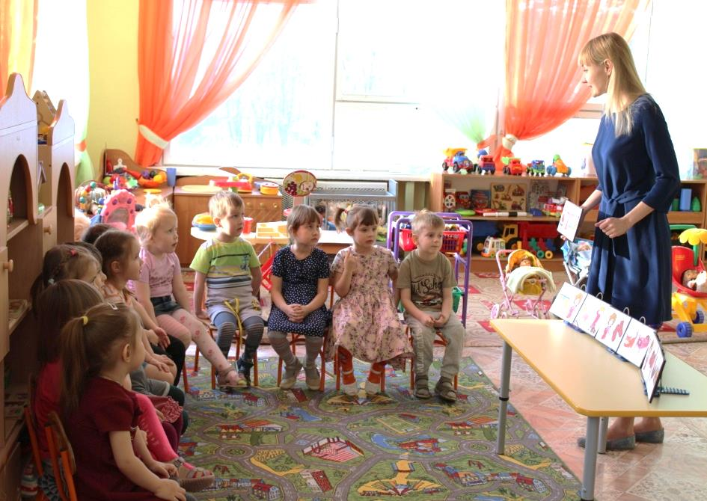
Дидактическая игра с применением ИКТ «Что хочет делать Маша?»
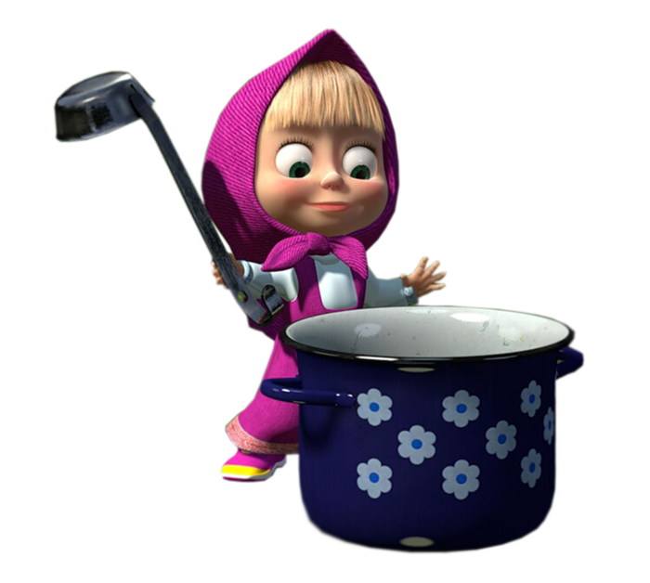

Цель: уточнение представления детей о некоторых трудовых действиях; о материалах, инструментах и оборудовании, необходимых для работы.

Ход игры:
Воспитатель обращается к детям от имени Маши.
- Маша просит у меня тазик, ведро с водой и мыло.
- Как вы думаете, что она будут делать? (Стирать.) Правильно.
- А теперь Маша просит дать ей кастрюлю, молоко, сахар, соль и пшено. Что собирается делать Маша? (Хочет варить кашу.) Как называется каша? (Пшённая.)

В игровой форме могут быть рассмотрены и другие трудовые действия, в которых необходимы соответствующие предметы. Детям показывают эти предметы (утюг, белья – для глажения; ведро и лейка – для полива грядок и т.п.).

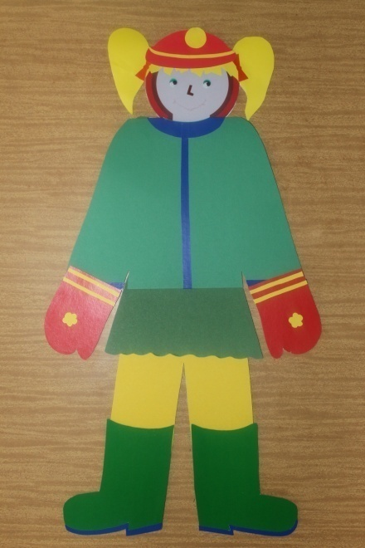

Дидактическая игра
«Маша-растеряша»

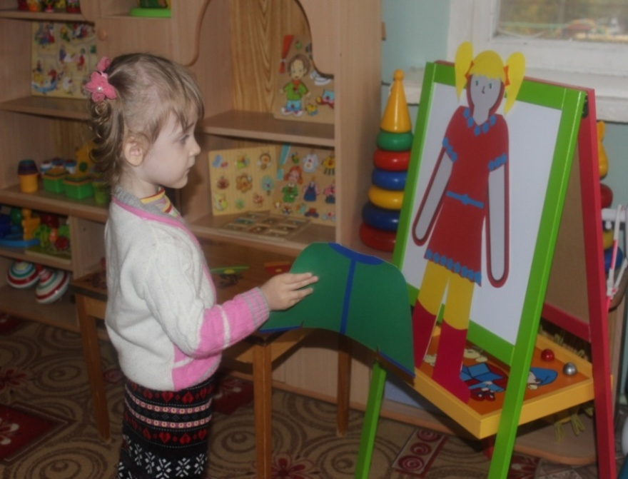

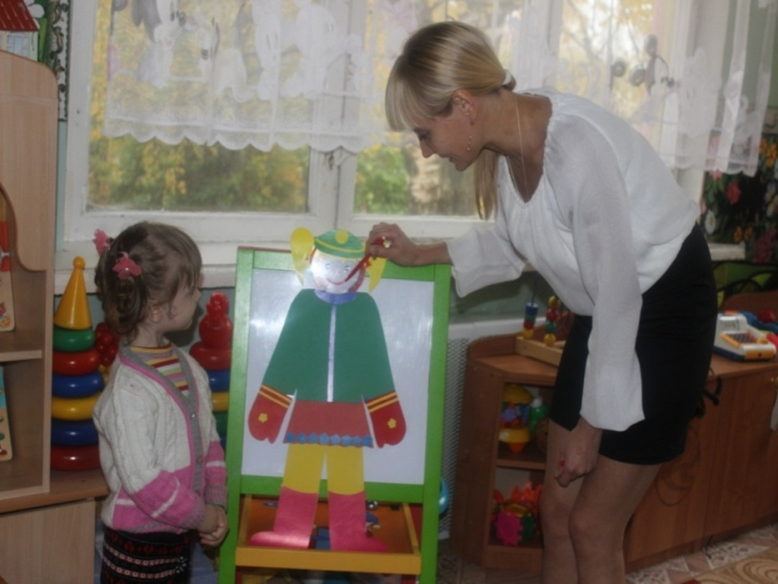

Образовательная область «Художественно-эстетическое развитие».
Дидактическая игра «Маша – растеряша».
«А вот и наша Маша,
Маша-растеряша!
Рано утром в садик встала
И, конечно опоздала!
Не смогла с утра найти
Платье, кофту и носки.
Кто оденет нашу Машу?
Пожалеет растеряшу.
Ей подарит настроенье,
И улыбку и веселье!»
Дидактическая игра состоит из силуэта девочки и набора одежды из картона на магнитах.
Благодаря этой игре дети учатся самостоятельно подбирать одежду, соблюдать правильную последовательность при одевании.
У детей закрепляются знания названий предметов одежды.
Формируются основы гармоничного вкуса, происходит развитие эстетических чувств детей.
Воспитывается стремление достигнуть желаемого результата.
Предлагаем ребенку самостоятельно подобрать одежду для Маши и в правильной последовательности одеть девочку. Если ребенок успешно справился с заданием, фломастером подрисовываем улыбку на лице у Маши-растеряши. Также можно предложить детям самим нарисовать лицо девочки, изобразить ее эмоциональное состояние (улыбается, плачет и т.д.)

Картотека игр малой подвижности
по трудовому воспитанию
для детей 3-4 лет
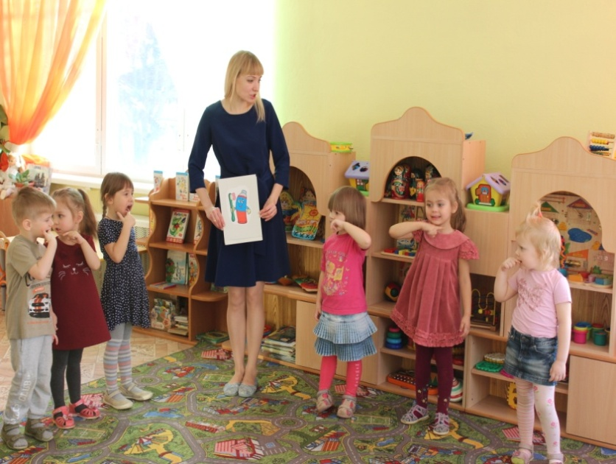
Образовательная область «Физическое развитие»
Задачи:
- закрепить представления о предметах труда и их использовании в трудовой деятельности;
- воспитывать в детях трудовые навыки и навыки самообслуживания;
- снять утомление, обеспечить активный отдых и повысить умственную работоспособность.

Неправильное движение
Цель игры: развитие моторной памяти.

Игроки строятся в круг, в центре – педагог. Он показывает картинку с изображением предмета, необходимого для выполнения какого либо трудового действия. Дети выполняют движения, соответствующие данному действию. Также педагог показывает картинки, которые не соответствуют трудовым действиям. Дети должны правильно среагировать и угадать неправильное действие.
Зеркало
Цель игры: воспитание выразительности движений.

Игроки находятся на площадке, водящий стоит к ним лицом. Дети – это отражение водящего в зеркале. Водящий «перед зеркалом» выполняет различные имитационные действия (расчёсывается, поправляет одежду, выполняет другие трудовые действия). Игроки одновременно с водящим копируют все его действия, стараясь точно передать жесты. Роль водящего может выполнять как педагог, так и ребёнок.

Беги к предмету
Цель игры: воспитание внимания и сообразительности.
Игроки шагают в колонне по одному или врассыпную, педагог в стихотворной форме называет предмет, находящийся в одном из углов (предметы трудовой деятельности). Дети быстро подбегают к этому предмету и встают вокруг него.

Приходите, поглядите
Хоть сориночку найдите.
От сарая до крыльца
Подметала без конца.
От ребят не отставала
Всюду нос МЕТЛА совала.

Напились водой цветы,
И деревья, и кусты.

Все работали не зря:
Стала мокрой вся земля.
Дети дружно поливали,
Крепко леечки держали.

Не мешайте нам сейчас -
Стирка срочная у нас:
Я и мама, мы вдвоем
Управляемся с бельем.
Наше правило такое
Не давать белью покоя
В тазик мы воды нальем,
Все намылим и натрем.

Снегопад, снегопад!
Как тут детям без лопат!
В метель в детский сад
Идти сложновато!
Возьмем мы с собой
Большую лопату!

Хлопки

Цель игры: воспитание внимания и сообразительности.

Игроки шагают в колонне по одному, а педагог называет предметы. Если будут названы предметы, необходимые для трудовой деятельности, то игроки останавливаются и хлопают в ладоши. Можно построить игроков в шеренгу или в круг. Также педагог может показывать карточки с изображением предметов.

Конспект НОД
для группы детей 3-4 лет
«Поможем Петрушке лук посадить»

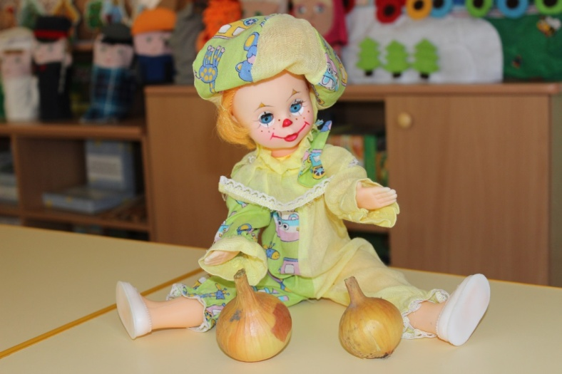
Цель: формирование у детей представления о луковицах (они круглые, жёлтые, есть верхушки и корешки).
Задачи:
- формировать навыков посадки луковиц.
- развивать представлений об условиях необходимых для роста растений.
- воспитывать интерес к труду в природе.

Материал и оборудование:
Демонстрационный: кукла-петрушка, форма с землёй, клеёнка, лук.
Раздаточный: луковицы, лейки с водой, фартуки
Ход:
В-ль: Ребята, к нам в гости пришёл Петрушка и принёс много луковиц. Петрушка, а для чего тебе столько луковиц?
Петрушка: Я принёс луковицы, чтобы вы посадили его у себя в группе и вырастили много зелёного лука. Лук богат витаминами, которые защищают нас от болезней, и ваши ребята никогда не будут болеть.
В-ль: Спасибо, Петрушка. Ребята, посадим луковицы?
Дети:Да
В-ль: Какой формы луковицы?
Дети: Варианты ответов
В-ль: Какого цвета луковицы?
Дети: Варианты ответов.
В-ль: Правильно, а ещё у лука есть корешки и верхушка (сопровождается показом).
Лиза, покажи верхушку. Что показываешь? (верхушку). Даниель, покажи корешок. Что показываешь? (корешок). А теперь подойдём к столу и посмотрим, что у нас в ящике.
Дети одевают фартуки подходят к столу, на котором находится форма с землёй.
В-ль: Посмотрите, в ящике у нас земля, в земле выкопаны лунки, выберите каждый себе лунку. Покажи лунку. Что показываешь? (вопрос задаётся нескольким детям). Возьмите каждый себе луковицу в руку и кладём луковицу в лунку верхушкой вверх и прижимаем луковицу к земле.
Дети повторяют действия воспитателя.
В-ль: А для того, что бы зелёный лук быстрее вырос, мы польём его водой из леек.
Дети берут лейки и поливают посаженные луковицы.
Петрушка: Молодцы! Как много луковиц вы сегодня посадили. Когда из луковицы вырастит зелёный лук, я обязательно приду к вам в гости посмотреть на урожай. А теперь мне пора прощаться. До свидания.

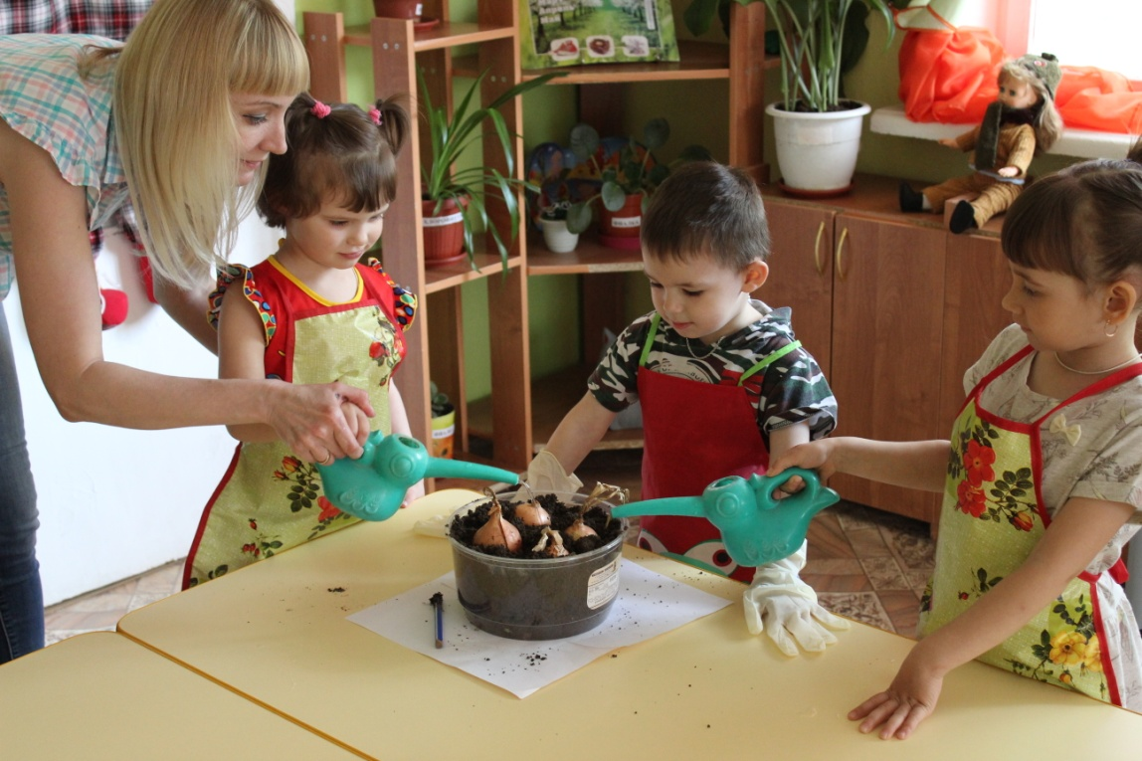
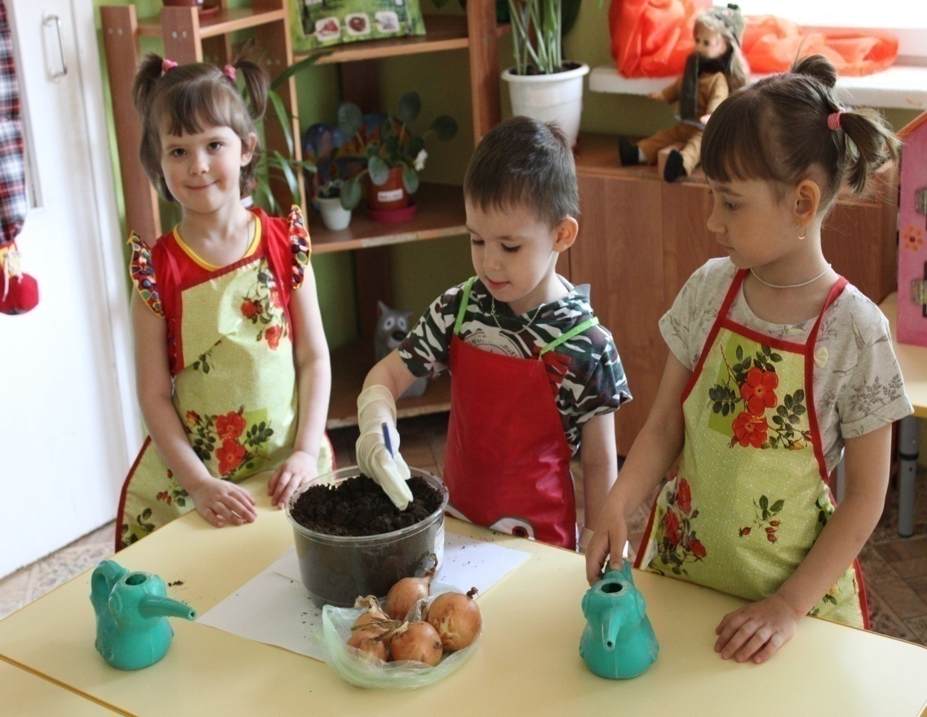
Конспект НОД ОО «Художественно-эстетическое развитие»
(рисование) «Лопатка для куклы»

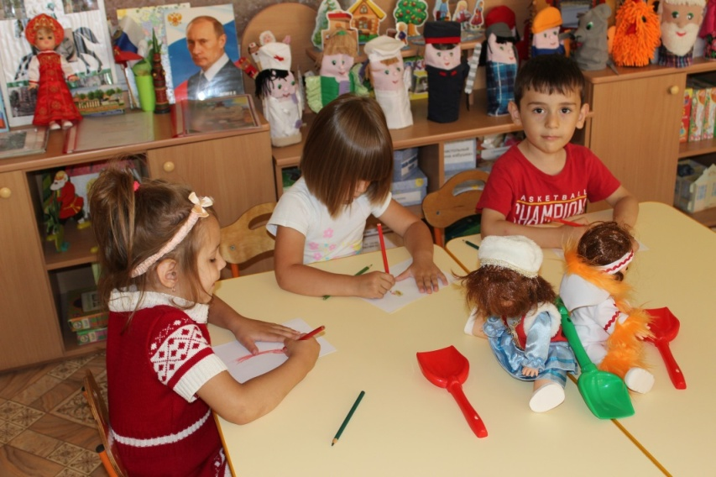
Программное содержание.
Учить детей рисовать предмет четырехугольной формы с прямой палочкой, правильно передавать его строение и пропорции. Учить приемам закрашивания в одном направлении. Закрепить умение промывать кисть и просушивать ее.

Методика проведения занятия.
Рассмотреть с детьми лопатку, предложить назвать ее части, их форму.
Вызвать ребенка для показа у доски способа изображения лопатки. Движением руки в воздухе закрепить прием закрашивания.
Напомнить детям, как следует промывать и осушать кисточку.
Ребятам быстро закончившим рисунок, дать дополнительный лист бумаги.
Готовые рисунки рассмотреть вместе с детьми, отметить ровные и красивые лопатки.
Материалы. Лопатка. Бумага размером 1/2 альбомного листа, гуашь красная и желтая, кисти, банки с водой, салфетки (на каждого ребенка).

Конспект НОД ОО «Художественно-эстетическое развитие»
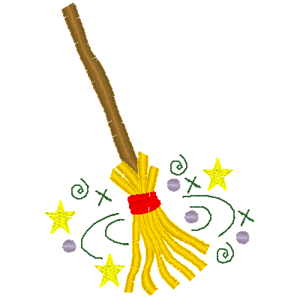
(рисование) «Разгулялась метла – мусор весь собрала»

Программное содержание: Познакомить с видом рисования – штрихи. Развивать мелкую моторику рук.

Ход:
Организационный момент: дети стоят полукругом.
Воспитатель: Ребята, посмотрите на свои ладошки, потрогайте их, закройте глазки ими, похлопайте в них. Вот сколько дел можно выполнять нашими ладошками. А вы знаете, что ещё ладошками можно рисовать.
Дети: Садятся на рабочие места.
Воспитатель: Посмотрите, ребята, кто снова у нас в гостях! Клоун Тема!
Тема: Здравствуйте, ребята. А я потерял свою метлу. Помогите мне ее найти.
Воспитатель: А как вы думаете, зачем Теме нужна метла? (Рассуждения детей)
Давайте рассмотрим метлу! (Рассматривание иллюстраций)
Ребята, нарисуем нашему Теме новую красивую метлу. Но сначала разбудим наши пальчики.
Физминутка
Обижается метла
– Я лентяйкой не была
Не шалила, не врала
Чисто-чисто двор мела.
Так за что к исходу дня
В угол ставите меня
Воспитатель: Отдохнули? Принимаемся за работу!
Воспитатель: Давайте нашей помощнице-метелке придадим форму, нарисуем черенок. Теперь будем рисовать с помощью штрихов! Карандашом к концу палки (черенку) наносим штрихи (показываю).
Во время самостоятельной деятельности воспитатель подсказывает, помогает.
Воспитатель: А теперь, ребята, мы с вами украсим подручными средствами нашу метелку.
Дети кладут свои работы на один стол. Проводим анализ полученных работ. Обсуждаем работы друг друга.
Воспитатель: Ребята, вы постарались, у каждого получилась своя метла. Молодцы. А чем мы сегодня занимались? (Ответы детей).
Дети вместе с воспитателем прощаются с клоуном.
Конспект НОД ОО «Художественно-эстетическое развитие»
(рисование) «Что нужно зверюшкам для работы на даче»
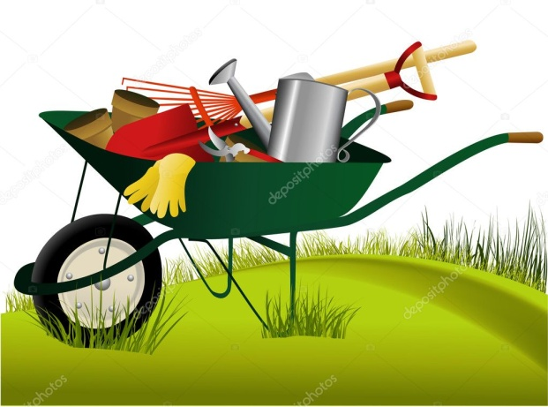
Задачи: Учить изображать простые предметы. Развивать изобразительные навыки.
Материал: Садовый инвентарь и инструменты, листы бумаги, фломастеры, карандаши.
Ход:
Воспитатель беседует с детьми о том, что весной делают на даче (копают грядки, возят в тачке землю, забивают гвозди и другое). Демонстрирует настоящий садовый инвентарь: лопату, грабли, маленькую тачку.
Дети рассматривают каждый предмет, рассказывают, для чего он нужен, как им пользоваться, выделяют форму и обрисовывают ее руками в воздухе, сухой кисточкой на бумаге.
Воспитатель раскладывает садовый инвентарь в пределах видимости детей и предлагает нарисовать любые из этих предметов (по желанию).
По окончании работы дети рассматривают рисунки, рассказывают, кто что нарисовал.
Воспитатель задает наводящие вопросы: «Какой у тебя молоток? Что это рядом с молотком?». И так далее.
Конспект НОД ОО «Художественно-эстетическое развитие»
(аппликация) «Красивая лейка»
Программное содержание:
Учить наклеивать на готовую форму готовые фигуры. Развивать у детей чувство цвета, желание украсить форму узором. Закрепить знания о цвете, развивать мелкую моторику рук, развивать пространственное ориентирование: вверху, внизу. Продолжать воспитывать интерес детей к художественному творчеству, воспитывать доброе отношение к растениям, аккуратность, желание участвовать в трудовой деятельности.
Материалы:
Раздаточный: вырезанные из цветной бумаги лейки, вырезанные из цветной бумаги фигуры, клей, клеёнка, тряпочки.
Ход занятия:
Воспитатель: Ребята, отгадайте загадку:
Сама не пью,
Растения пою.
Дети: Лейка.
Воспитатель: Ребята, к нам в гости пришёл Клоун Тема, у него неприятности. Вчера у него в гостях была Маша и сказала, что растения в клумбе надо полить. А лейка в доме у Темы совсем худая и некрасивая.
Давайте ему поможем и сделаем для него новые леечки?
Дети: да!
Воспитатель: А для этого нам нужно украсить уже вырезанные лейки. Но перед тем как мы приступим к работе, давайте сначала разомнём пальчики!
Пальчиковая гимнастика:
"Посуда"
Раз, два, три, четыре, хлопки в ладоши и удары кулачков друг о друга
Мы посуду перемыли: одна ладонь скользит по другой по кругу
Чайник, чашку, ковшик, ложку
И большую поварешку. загибать пальчики по одному, начиная с большого
Только чашку мы разбили,
Ковшик тоже развалился,
Нос у чайника отбился. разгибать пальчики по одному, начиная с большого
Ложку мы чуть-чуть сломали
Так мы маме помогали! удар кулачками друг о друга, хлопок в ладоши
Объяснение и показ.
Воспитатель: Ребята, сегодня мы будем клеить узоры на садовую лейку. Возьмите шаблон лейки и положите его перед собой. Затем возьмите цветную фигуру и поместите её в самом верху лейки, затем 2 фигуры положите по краям лейки, а одну фигуру в самом низу лейки между ними. После того как вы выложите узор на лейке, мы можем приклеивать детали. Берём кисточку, обмакиваем её в клей и аккуратно наносим на полоску цветной бумаги, а затем наклеиваем на верхнюю часть чашки, прижимая салфеткой, далее приклеиваем кружочки, также прижимая их салфеткой.
Дети приступают к работе. Воспитатель подходит, смотрит, красиво ли расположены узоры, и только затем предлагает детям наклеить.
Анализ работ.
Воспитатель:
У кого красиво и аккуратно наклеено?
Чья лейка понравилась больше всего?
Молодцы, вот какие красивые лейки у нас получились! Дети показывают свои лейки Теме. Клоун радуется и благодарит детей.

Игровой досуг для группы детей
3-4 лет «Вот что мы умеем!»
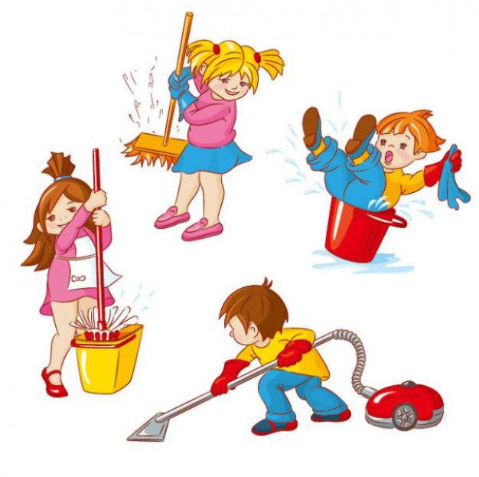
Цель: продолжать учить детей поддерживать порядок в группе, закреплять умение распределять коллективную работу и совместно ее выполнять.
Задачи:
Обучающие:
- Учить детей трудиться.
- Формировать умение планировать последовательность своей работы.
- Продолжать учить детей делиться на подгруппы.
Развивающие:
Самостоятельно выполнять необходимые трудовые действия: подготовить место и инвентарь для работы; совершенствовать умение мыть игрушки; убирать игрушки на свое место.
Воспитательные:
Воспитывать аккуратность, трудолюбие, ответственность за порученное дело, взаимовыручку, чувство удовлетворения от реализации трудового замысла.
Методы и приемы: приемы игровой и проблемно-поисковой ситуации, прием привлечения и сосредоточения внимания детей, прием активизации мышления.
Оборудование: Клоун Тема, тазы, тряпки, мыло, корзина для бумаги, фартуки, куклы, кукольная посуда; игрушки.
Предварительная работа.
- Знакомство с правилами совместной работы.
- Зачитывание пословиц о труде.
- Беседа «Маленькое дело – лучше большого безделья».
- Чтение художественной литературы: С. Маршак «Федорино горе», К. Чуковский «Мойдодыр», А. Барто «Девочка Чумазая», сказка «Заяц-хваста».
Ход занятия:
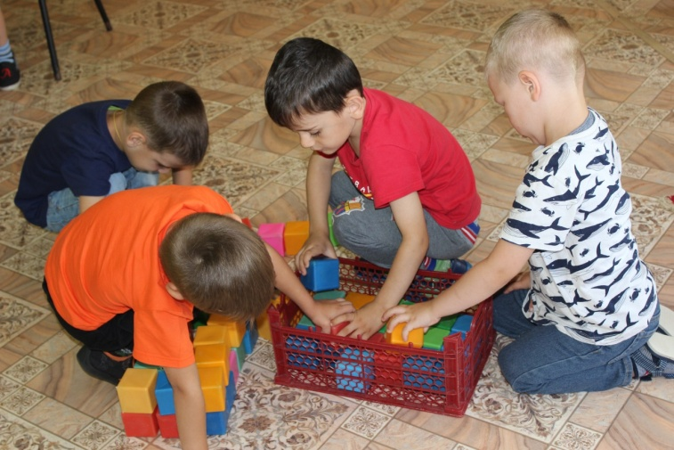
Дети вместе с няней заходят в групповую комнату. Посреди комнаты стоит Клоун Тема и бросает вокруг себя маленькие мячики, имитируя салют.
Тема (громко и радостно разговаривает сам с собой): Да здравствует, самый лучший в мире Клоун Тема!
Няня (говорят сердито): Здравствуйте, молодой человек!
Клоун Тема (без стеснения, продолжает бросать мячики, не обращая никакого внимания на присутствующих): Привет!
Няня: Какое безобразие! Кто вы и что вы здесь делаете?
Тема: Разве вы меня не узнали? Я – Клоун Тема. И я здесь шалю – не видите что ли? И, вообще, что за вопросы! Давайте, присоединяйтесь, будем вместе шалить.
В.: Молодой человек, заходить, к кому бы то ни было, без разрешения и брать чужие вещи нельзя. Так поступают невоспитанные люди. Ребята, вам нравится, как поступил Тема? Посмотрите, что он натворил.
Дети: Нет!
К.: Почему это вам не нравится!?
Дети: Потому что ты разбросал игрушки, испачкал наших кукол и посуду, а еще разбросал бумагу, игрушки, книги, стульчики. Они все могут обидеться и уйти от нас. А чем мы будем потом играть?
К.: Спокойствие, только спокойствие, дело-то житейское, пусть уходят, а с вами буду играть я. Ведь я самый умный, самый веселый, самый лучший Клоун в мире.
В.: А нам, кажется, что ты самый большой хвастун в мире, правда, ребята? А хвастаться не красиво!
Няня: И играть с тобой, хвастунишкой, никто не будет.
К.: Как это никто не будет?! И я останусь совсем один? Во всем мире останусь совсем один?
Д.: Да.
К.: (Плачет) А может, поиграете со мной напоследок еще немножко?
Дети и воспитатель: Нет, Тема, делу время - потехе час! Нам надо порядок навести, все на место поставить, вымыть.
Тема: Вы такие маленькие и сами умеете все мыть и убирать! (ответы детей) Ох, и скучно вам, наверно, этим неинтересным делом заниматься…
Дети: Совсем не скучно, а даже интересно!
Няня: Скучен день до вечера, коли делать нечего! А ты не любишь трудиться?
Тема: Нет. Это так утомительно, скучно, трудно. А я люблю веселье!
Няня: Может, ты просто ленишься?
Тема: Да нет. Я просто никогда не пробовал наводить порядок и чистоту.
Няня: Ребята, научим Тему наводить порядок и чистоту?
Дети: Да.
Воспитатель: Тема, перед тем как начать трудиться, нужно выполнить некоторые правила – нужно проверить - не валяется ли что-нибудь на полу.
Тема: А зачем это нужно проверять, подумаешь, валяется, пусть себе лежит.
Дети: Если во время не убрать игрушки с пола, то можно наступить и сломать их или покалечишься сам.
Тема: Ну, хорошо, посмотрел я на пол и увидел, кругом что-то валяется. Откуда я знаю, куда это нужно все выбросить.
Няня: Никуда эти вещи выбрасывать не надо. Здесь нужно вспомнить следующее правило: «Каждой вещи – свое место».
А вещи на свои места нужно складывать аккуратно – это третье правило.
Няня: Тема, а если нам придется, что-то мыть, работать с водой, какие правила нужно тогда соблюдать?
Тема: Самое главное правило, нужно все делать весело и, конечно, немножко пошалить – расплескать воду, всех забрызгать, вымочить одежду. Правильно?!
Няня: Какой ужас! Ребята, разве так надо работать с водой? Давайте, расскажем Теме как правильно надо.
-Воду нельзя расплескивать, а то можешь поскользнуться и упасть.
- Остатки воды стряхивать в таз.
- После того как ты все вымыл, нужно поставить таз и мыло на место, вытереть на сухо стол, проверить и вытереть пол вокруг стола, развесить тряпочки для просушки, повесить на свое место фартуки. Понял, Тема?
Тема: Понял, понял! Ладно, так и быть, я тогда уберу ту бумажку. А потом буду смотреть как вы убираете все остальное. Здорово я придумал!
Няня: Нет, Тема, так не пойдет. Вот тут нам на помощь приходит четвертое правило – убирать нужно всем вместе, дружно. А если кто-то еще не окончил свою работу, то мы и ему поможем! Потому что всегда и всем и везде нужно помогать!И пятое правило, самое главное, не забудь поблагодарить за помощь, нужно обязательно сказать «спасибо!».И, конечно, же после уборки непременно нужно вымыть руки.
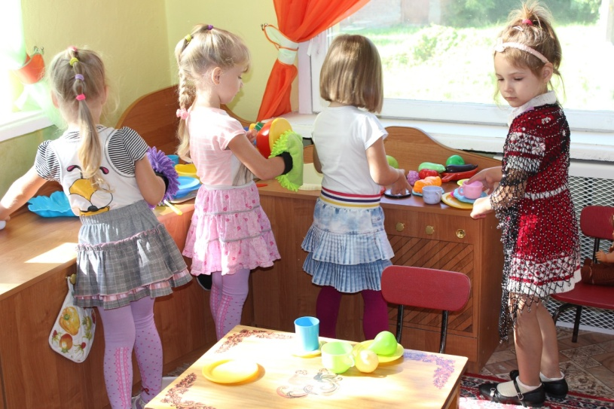
Няня: Тема, так с чего нужно начать уборку? (Нужно собрать игрушки с пола). Ребята, давайте разделимся на мальчиков и девочек и, посмотрим, кто быстрее уберет игрушки с пола. Кто будет убирать мячики? (Девочки). А кубики? (Мальчики).
А теперь за дело дружно,
Убирать игрушки нужно.
Убирать и не ломать,
Завтра будем вновь играть.
Няня: Молодцы, как вы быстро справились с этим заданием. А тебе, Тема, понравилось собирать кубики?
Тема: Очень, мне никогда еще так не было весело!
Няня: А кто мне поможет убрать бумагу на полу?
Тема (громко): Я, я, я - знаю, как весело можно убрать эту бумагу. Нужно сказать волшебные слова:
Раз, два, три
Бумагу в мячик преврати!
Затем скатать из бумаги мячик и бросить ее в корзину (Тема ищет корзину, просит детей поднять бумагу, встать вокруг корзины, скомкать бумагу и после волшебных слов метнуть в корзину).
Тема: Как я здорово придумал, правда, ребята? Но мы еще не всю бумагу собрали. Давайте, еще разок сыграем. (Тема еще раз играет с детьми).
Няня: Какие вы молодцы! Как метко вы умеете бросать. Ну, что же эту часть работы мы выполнили. Нам нужно убрать еще машины в гараж и сложить книги в библиотеке. Дети, давайте, решим, кто будет ставить машины в гараж - мальчики или девочки? (мальчики). А девочки, соответственно, пойдут наведут порядок в книгах.
Мальчики вместе с Темой убирают машинки в гараж.Девочки и няня красиво расставляют книги.
Няня: Мне, кажется, что у нас пока все получается, правда, ребята? (да).
Но у нас еще в беспорядке находятся стульчики. Давайте, все вместе поставим на свои места стульчики. И с этим делом мы справились! Правда, ребята?
Но я видела, что ты Тема напроказничал еще в уголке творчества, ты измазал доски для лепки, а также куклу и посуду в «домике».
Тема (подавленным виноватым голосом): Простите, меня, пожалуйста, я не думал, что так сильно напроказничал.
Няня: Тема, слезами делу не поможешь. Лучше вместе с мальчиками иди и почисти доски, а мы с девочками помоем посуду и искупаем куклу.
Няня: Девочки, что нам нужно, для работы с водой?
Дети: надеть фартуки, взять тряпочки, губку, приготовить тазик, мыло, принести воду для купания и для споласкивания.
Дети надевают фартуки, подворачивают рукава, самостоятельно берут нужное оборудование, и приступают к работе.Сначала девочки берут оборудование для купания куклы, чтобы не мешать девочкам, которые будут мыть посуду.
В конце трудовой деятельности дети вместе с Темой убирают рабочее место.
Няня: Какие вы все молодцы! Посмотрите как чисто, красиво и уютно стало у нас в группе. Давайте вспомним, что же мы для этого сделали? Чем мы занимались?
Дети перечисляют виды труда, которые они выполняли.
Няня: Дети, мы быстро навели в группе порядок? Как вы думаете, почему мы работу сделали быстро?
Дети: Потому что все работали дружно, помогали друг другу, не ссорились, старались всё делать аккуратно.
Тема: Какие замечательные, трудолюбивые дети! Спасибо вам за то, что научили меня наводить порядок. Я теперь тоже всегда буду трудиться, это так интересно. Я буду всегда поддерживать чистоту и порядок в своем доме. А теперь-то вам можно со мной поиграть и повеселиться?
Няня: Тема, ты не думай, наши дети также умеют весело играть, как и трудиться. А завтра мы с ребятами будем мыть столы и вытирать пыль. Приходи к нам завтра в гости. Мы тебя тоже научим, как правильно вытирать пыль и мыть столы. А сейчас, таких замечательных помощников я хочу отблагодарить (няня раздаёт детям угощение).
Тема: Спасибо вам, ребята, что научили меня трудиться. А теперь мне пора возвращаться домой. До свидания! До новых встреч!

Диагностика уровня усвоения знаний детьми 3-4 лет ОО «Социально-коммуникативное развитие» по теме «Трудовое воспитание младших дошкольников средствами игровой деятельности»»

С целью диагностики уровня развития трудовых навыков средствами игровой деятельности у младших дошкольников применялись следующие методы: наблюдение, вопросы, анализ продуктивной деятельности детей, беседы.
В исследовании были использованы:
1. Индивидуальные беседы и поручения.
2. Практические задания (игры "кому что нужно", «Что хочет делать Маша», "Маша-растеряша", "Неправильное движение").
3. Игровые ситуации, анализ продуктивной деятельности (работ детей).

Диаграмма уровня усвоения знаний детьми 3-4 лет ОО «Социально-коммуникативное развитие» по теме «Трудовое воспитание младших дошкольников средствами игровой деятельности»»

Анализируя представленные результаты, мы видим повышение уровня сформированности трудовых навыков у детей 3-4 лет. Динамика прослеживается благодаря применению практического игрового материала в совместной работе воспитателя с детьми.
Результаты проведенной диагностики свидетельствуют о том, что использование игровых технологий в проектной деятельности по данной теме способствовало эффективному воспитанию устойчивого интереса к трудовой деятельности и формированию у детей культурно-гигиенических навыков и навыков самообслуживания.
Вывод:
Для привлечения детей к труду мы чаще всего используем различные виды мотивации: личную заинтересованность, возможность общения с взрослым, игровые моменты, так как считаем их самыми подходящими для детей младшего дошкольного возраста.
Использование игровых технологий в проектной деятельности способствует успешному усвоению трудовых навыков, созданию у детей радостного, эмоционального настроения, помогает закрепить и расширить знания. Воспитание трудолюбия происходит в игровой форме. Благодаря красочности и доступности игрового материала у детей формируются культурно-гигиенические навыки, навыки самообслуживания и устойчивый интерес к трудовой деятельности.

«Дайте детям радость труда. Эту радость ему несут успех, осознание своей умелости и значимости выполняемой работы, возможность доставлять радость другим».
В. А. Сухомлинский.

